ГПОУ ЯО Ярославский градостроительный колледж

МЕТОДИЧЕСКИЕ УКАЗАНИЯ
ПО ВЫПОЛНЕНИЮ ПРОЕКТА
выпускников специальности 09.02.07
«Информационные системы и программирование»

Введено в действие |  | 01.09.2025

 | Номер экземпляра: | 1
 | Место хранения:

Ярославль, 2025 г.

СОДЕРЖАНИЕ
Введение 4
Структура проекта 5
Требования к структурным элементам проекта 6
Оформление проекта 13
Оформление списка литературы 16
Порядок выполнения проекта. 18
Сроки представления частей проекта 18
Подготовка к защите 19
Защита проекта 20
приложение 21

Введение
Процесс выполнением проекта, является последним этапом подготовки специалистов. На этом этапе студент должен максимально использовать все полученные знания, накопленные во время обучения, и продемонстрировать их при выполнении и защите проекта. Оказать необходимую методическую помощь, правильно направить усилия студента на качественное выполнение проекта - основная задача данного методического указания.
Методические указания призваны систематизировать и по возможности облегчить прохождение студентом заключительной фазы процесса профессиональной подготовки специалистов в соответствии с требованиями Государственного образовательного стандарта среднего профессионального образования.
В методическом указании рассматриваются общие вопросы выполнения проекта; сформулированы требования к его объему, структуре, содержанию, организации работы студента в процессе проектирования, а также отражен порядок оформления и защиты проекта.

Структура проекта
По структуре проект состоит из пояснительной записки и файлов с компонентами программного продукта.
Объём пояснительной записки – не менее 40 страниц печатного текста, не включая приложения/
В пояснительной записке к проекту должна быть четко выдержана структура.
Титульный лист
Содержание
Введение
Глава 1. Анализ предметной области и формулировка требований.
Глава 2. Анализ аналогов и прототипов.
Глава 3. Проектирование и программирование.
Раздел 3.1. Описание интерфейса и архитектуры разрабатываемого продукта.
Раздел 3.2. Разработка внутренней структуры и программирование.
Раздел 3.3. Обеспечение безопасности информации.
Раздел 3.4. Тестирование и проверка работоспособности.
Глава 4. Аппаратные и программные средства для функционирования системы.
Глава 5. Инструкции пользователя и администратора системы.
Заключение
Список литературы
Приложение
QR- код для доступа к системе контроля версий, с полным кодом проекта и запускаемым файлом.

Требования к структурным элементам проекта
В пояснительной записке к проекту должна быть четко выдержана структура.
Титульный лист является первой страницей, оформляется на типовом бланке.
Содержание проекта включает названия глав и параграфов с указанием страниц, с которых они начинаются. Пункты содержания соответствуют заголовкам глав и параграфов в тексте работы, представление их в тексте в другой редакции не допускается.
Введение должно содержать общие сведения о работе, ее краткую характеристику. В нем необходимо отразить актуальность выбранной темы, цели, решаемые в работе, используемые методики и средства разработки, практическую значимость полученных результатов.
Целью проекта может быть: улучшение каких-то характеристик бизнес процессов за счёт построения (разработки) ИС или автоматизация каких-либо процессов. В случае целевого заказа, указывается основание для разработки, например, основанием для разработки проекта является заказ какой-либо организации
Во введении необходимо также перечислить вопросы, которые будут рассмотрены в проекте, выделив вопросы, которые предполагается решить практически.
Например, можно рекомендовать следующую структуру введения:
- обосновывается актуальность выбранной темы проекта с привлечением статистической, нормативной информации, мнения специалистов, законодательных актов;
- исходя из актуальности логично формулируется цель данной работы;
- обозначаются объект (организация, регион, банк) и предмет (конкретная специальная или экономическая информация) исследования;
- дается краткая характеристика состава и содержания проекта по основным главам.
Следующие главы посвящены детальной разработке темы проекта в соответствии с намеченной целью. Их содержание зависит от направленности темы проекта.
Основная часть содержит несколько глав, каждая из которых может делиться на необходимое количество разделов.
Содержание глав основной части должно точно соответствовать теме проекта и полностью его раскрывать. Главы целесообразно завершать краткими выводами.

Глава 1. Анализ предметной области и формулировка требований
Назначение, цели и задачи создания приложения.
Формулируется одна две цели приложения. Далее идет перечисление списка задач, которые направлены на реализацию цели (например,: хранение данных о …, вывод информации...).
Возможности приложения.
Перечисляются функциональные возможности приложения, которые конкретизируют поставленные задачи. Указывается, каким функционалом обладает разрабатываемое приложение. Подробно описывается, что можно делать с помощью данного приложения.
Виды пользователей и их возможности.
Например:
Возможности пользователя
…………………………
Возможности администратора
……………………………..
Описание бизнес-процессов.
Приводится блок-схема процессов и приводиться ее описание. В блок-схеме указываются только те процессы, которые автоматизируются в данном приложении. Дается подробное описание бизнес процессов приложения. Приводится блок-схема. Надписи на элементах должны быть читаемы. Схему можно вынести на отдельный лист альбомной ориентации. На защиту схему необходимо распечатать.
Например:
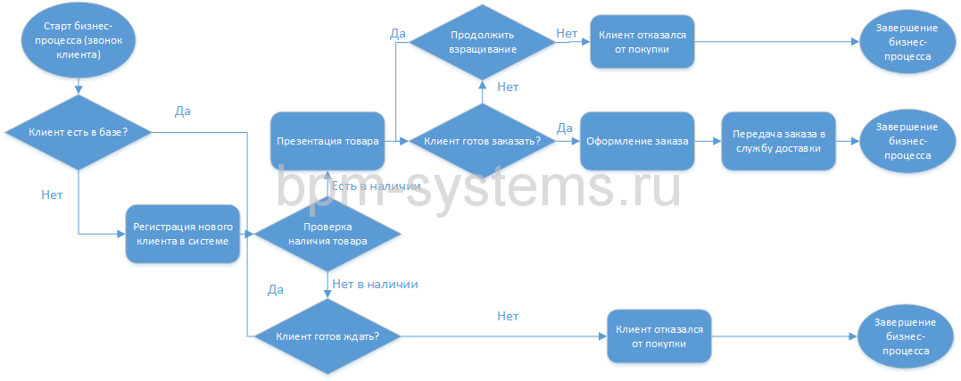
Рисунок 1- Блок-схема бизнес процессов

Целью анализа предметной области является рассмотрение существующего состояния предметной области, характеристики объекта использования. В качестве предметной области выступает типовое (целевое, условное) предприятие, фирма, объединение, государственное учреждение и так далее, или отдельный вид деятельности в нём.
Глава 2. Анализ аналогов и прототипов
В данной главе приводятся описания аналогов и прототипов создаваемого программного изделия, выявленных при освоении литературных источников и знаний по аналогичным разработкам (например, провести обобщение передового отечественного и зарубежного опыта в разрабатываемом вопросе, оригинальную постановку задач, классификацию методик и обоснованные выводы и рекомендации по разработке методов исследования).
Для анализа выбираются аналоги схожей тематики. Если стоит задача разработать информационную систему, то подбираются существующие на рынке информационные системы, которые анализируются функциональные возможности. Если разрабатывается Web-приложение, то подбираются сайты, соответствующего направления. Не допустимо смешивать типы аналогов и разрабатываемого программного продукта.
В процессе анализа должны быть выявлены и обоснованы на качественном уровне принципиальные отличия предлагаемого программного изделия от существующих аналогов и прототипов, например:
- возможность расчета показателей, необходимых для управления объектом из-за сложности вычислений или большого объема информации;
- трудоемкость обработки информации;
- оперативность, влияющая на качество управления объектом;
- достоверность результатов решения задачи;
- усовершенствование организации сбора и регистрации исходной информации;
- усовершенствование процессов сбора, передачи, обработки, хранения, защиты целостности и секретности информации и процессов выдачи результатов расчетов конечному пользователю и т.д.
Одним из аналогов является существующая система обработки информации. Примерный план изложения материала: функционал, преимущества, недостатки.
В проекте рекомендуется исследование не менее четырех аналогов. Этот подраздел заканчивается выводами.
Проведенный в данной главе анализ исследуемой проблемы является базой для разработки конкретных предложений в третьей главе.
Глава 3. Проектирование и программирование.
Раздел 3.1. Описание интерфейса и архитектуры разрабатываемого продукта
Обосновывается выбор цветовой и шрифтовой схемы. Описываются основные элементы интерфейса. Приводиться макеты форм
Данный раздел содержит описание требований к функционированию и внешнему виду разрабатываемого ПО. Указываются основные характеристики программного продукта. Описывается входная и выходная информация, схема функциональной структуры (блок-схема). Выполняется логическое моделирование базы данных. Структура может представлять собой: иерархия модулей в проекте с описанием функционального назначения каждого, структура гипертекстового документа, концептуальная и логическая модель ИС. Перечисляются необходимые объекты приложения и их элементы, которые будут присутствовать.
Данный раздел должна включать схему данных, с подробным описанием. Также приводятся таблицы базы данных с детальным описанием (типы данных, ограничения, комментарии).
Раздел 3.2. Разработка внутренней структуры и программирование
Дается описание физической структуры объекта (приводиться структура папок и дается их описание). Дается описание применяемых средств программирования. В данном разделе разрабатывается детальный алгоритм обработки данных, уточняется состав объектов и их свойства, описываются подпрограммы, процедуры и функции.
Приводятся элементы интерактивности и функционала с описанием механизма реализации. Выбор элементов, которые описываются, осуществляется с учетом их максимальной значимости для проекта.
Данные раздел должен включать блок-схему (алгоритм работы приложения) с описанием. Примеры отдельных форм с описанием программного кода отдельных кнопок. Подробно описывается одна из форм, даются комментарии к коду кнопок (Добвить, Удалить, Изменить и.д.).
Это раздел является одним из основных. В необходимо подробно описать ключевые моменты кода приложения. Код должен быть правильно оформлен.
- Подходит моноширинный (или моноспейс) шрифт, такой как Courier New или Consolas. Эти шрифты обеспечивают одинаковую ширину для всех символов, что делает код легко читаемым.
- Рекомендуемый размер шрифта для кода - от 10 до 12 пт. Это делает текст читаемым, не занимая при этом слишком много места на странице.
- Необходимо делать правильные отступы. Обычно используются отступы в 4 пробела или табуляцию.
- Код не должен выходить за границы страницы. Если строка кода слишком длинная, рассмотрите возможность ее разбиения на несколько строк с соблюдением структуры и логики кода.
- Комментарии играют важную роль в понимании структуры и назначения кода.
Раздел 3.3. Обеспечение безопасности информации
Описываются возможные угрозы, которые могут привести к сбою в работе созданного программного обеспечения или потери информации, которая им обрабатывается. Содержится перечень рекомендуемых мер по обеспечению безопасности информации в рамках созданного ПО. В этом разделе описывается способ защиты от несанкционированного доступа, примененный при создании данной информационной системы. Способы реализации разноуровневого доступа к информации. Дается краткое описание форм авторизации, с обоснованием их функционала.
Раздел 3.4. Тестирование и проверка работоспособности
Описывается процесс установки и тестирования автоматизированной информационной системы на рабочем месте. Например, контрольный пример может включать следующее описание:
- тестовых данных, которые необходимы для проверки работоспособности основных функций реализованного проекта (данные для заполнения справочников, данные для заполнения файлов оперативной информации). Приведенные тестовые данные должны быть введены в соответствующие поля форм ввода и могут быть показаны (экранные формы с тестовыми данными);
- процесса обработки тестовых данных (различные сообщения и другие элементы диалога, который возникает в процессе обработки);
- результатов обработки тестовых данных (рассчитанные показатели, сформированные ведомости, отчеты и т.п.).
Результаты можно представить в виде таблицы, схем или текста, кода unit- теста.
Приводятся таблицы с данными тестирования: успешные и негативные тесты.
Глава 4. Аппаратные и программные средства для функционирования системы
Описывается конфигурация системы, обосновывается рациональный выбор необходимого аппаратного и программного обеспечения для реализации ИС. Производится оценка требований к вычислительным ресурсам, необходимым для функционирования системы, например, требования надежности, эффективности, понятности пользователю, защиты информации, модифицируемости, мобильности, масштабируемости, минимизации затрат на сопровождение и поддержку и т.д.
Глава 5. Инструкции пользователя и администратора системы
Описывается действия оператора и пользователя или администратора системы при работе с созданной информационной системой. Данная инструкция должна рассматривать все возможные варианты работы с этой системой, в том числе и исправление ошибок, либо действия в сбойных ситуациях.
В пояснительной записке приводятся все формы и дается описание ввода данных в них. Приводятся примеры предусмотренных печатных документов.
Заключение
В заключении кратко и логически последовательно излагаются теоретические и практические выводы и предложения, они должны вытекать из содержания работы и носить обобщающий характер. Из текста заключения должно быть ясно, что цель и задачи проекта полностью выполнены. Последовательность изложения выводов должна соответствовать порядку представления материалов в тексте работы. Заключение представляет собой связный, четкий, компактный текст. Заключение завершается оценкой перспектив исследуемой проблемы в целом.
Например, можно указать:
- конкретные предложения и рекомендации по улучшению деятельности с детальными обоснованиями и расчетами необходимых для их внедрения затрат и ожидаемого эффекта;
- дать изложение обобщенного опыта и достижений передовых организаций;
- оценку готовности анализируемого предприятия и перечень мероприятий, создающих условия и предпосылки для их внедрения.
Объем заключения занимает не менее одной страницы.
Материалы проекта должны излагаться четко, ясно, последовательно, соблюдая логичность перехода от одной главы к другой и от одного параграфа к другому. Законченную мысль в тексте необходимо выделять в самостоятельный абзац, применяя для этого «красную строку».
Следует использовать принятую научную терминологию, избегать повторений общеизвестных положений, имеющихся в учебниках и учебных пособиях. Уточнять необходимо только понятия малоизвестные или противоречивые, делая ссылку на авторов, высказывающих разные мнения по одному и тому же вопросу.
Особое внимание должно быть уделено языку и стилю написания пояснительной записки, свидетельствующей об общем уровне подготовки будущего специалиста, его профессиональной культуре.
Стиль написания – безличный монолог, т.е. изложение, ведется от второго лица, множественного числа. Не употребляется форма первого и второго лица местоимений единственного числа.
Во всем проекте должно быть достигнуто единообразие терминов, обозначений и условных сокращений.
Список литературы (библиографический список) содержит не менее 10 наименований литературных источников, оформляется в соответствии с принятым. В список включаются только те источники, которые использовались при подготовке проекта и на которые имеются ссылки в основной части работы, в той же последовательности.
Приложение содержит QR- код для доступа к системе контроля версий, с полным кодом проекта и запускаемым файлом.

Оформление проекта
Пояснительная записка проекта должна быть выполнена машинописным способом с помощью компьютера на одной стороне листа белой бумаги формата А4 (210*297 мм) через полтора межстрочных интервала. Шрифт – 14 пт. В тексте цветное выделение шрифта не допускается. Выравнивание основного текста – по ширине.
Размер полей составляет: левое – 30 мм; правое – 10 мм; верхнее – 20 мм, нижнее – 20 мм. Вписывать в текст отдельные слова, условные знаки допускается только черного цвета, причем плотность вписанного текста должна соответствовать плотности основного текста. Опечатки или графические неточности допускается исправлять путем применения специальных корректирующих средств с последующим внесением исправлений черным цветом. На странице не должно быть более пяти исправлений.
Необходимые сноски и подстрочные примечания помещаются в нижней части соответствующей страницы и заканчиваются до границы нижнего поля.
Номера страниц проставляются в внизу страницы по центру, соблюдая сквозную нумерацию по всему тексту работы, приложения нумеруются сквозной нумерацией. Точка в номере страницы не ставится. Титульный лист включается в общую нумерацию страниц, но номер страницы на нем не проставляется. Нумерация начинается с 2-ой страницы – «Содержание».
Каждая новая глава и другие структурные элементы работы – введение, заключение, список литературы, приложения, кроме параграфов, входящих в состав глав, начинаются с новой страницы. Фразы, начинающиеся с «красной строки», выделяют абзацным отступом, равным 1,25 см
Расстояние между заголовком главы и последующим текстом должно быть равно трем межстрочным интервалом (т.е. следует пропустить одну строку).
Все заголовки набираются полужирным шрифтом и выравнивается по центру. Точка в конце заголовка не ставится. Заголовок не имеет абзацного отступа. Заголовки глав набираются полужирным шрифтом 16 пт. Заголовки разделов набираются полужирным шрифтом 14 пт.
Для придания наглядности материалу в пояснительных записках обычно используется большое количество иллюстраций (рисунков, графиков, диаграмм, схем). Иллюстрации (рисунки, чертежи, графики, схемы и др.) следует располагать в работе непосредственно после текста, в котором они упоминаются впервые, или на следующей странице. На все иллюстрации должны быть ссылки в работе. Ссылка может располагаться по тесту или указываться в скобках. Ссылка на рисунок пишется с маленькой буквы. Иллюстрации должны иметь названия. В название входит слово «Рисунок» с номером и пишется название рисунка обычным шрифтом. Точка после последней цифры не ставится. Например: Иерархическая модель данных представляет собой иерархию в виде дерева (рисунок 2.3).
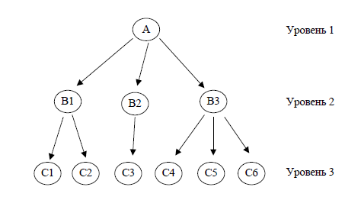
Рисунок 2.3 - Иерархическая модель данных
Цифровой материал должен оформляться в виде таблиц. Таблицу следует располагать в пояснительной записке непосредственно после текста, в котором она упоминается впервые, или на следующей странице. На все таблицы должны быть ссылки в пояснительной записке.
Слово «Таблица» пишется в левом верхнем углу таблицы. Таблицы следует нумеровать арабскими цифрами. Нумерация таблиц может быть сквозной – 1, 2, 3, или с учетом номера раздела, например, 1.1, 1.2, 1.3 и т.д. Точка после последней цифры не ставится.
Допускается использование в таблице шрифта 12 пт и одинарный межстрочный интервал.
Таблица отделяется от основного текста пустой строкой сверху и снизу. Например: Результаты оценки программных средств разработки АИС приведены в таблице 2.1.

Таблица 2.1 - Оценка программных систем
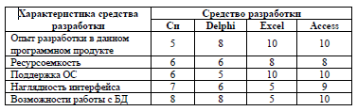

Примеры оформления списков:
Пример1:

Пример 2 (после номера с точкой ставится прописная буква):
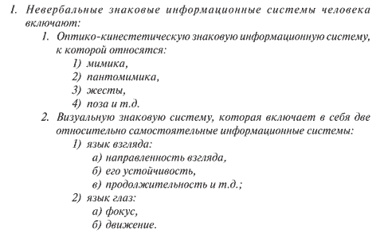
Пример 3


Оформление списка литературы

Библиографический список использованной литературы является необходимым элементом оформления контрольной, курсовой, проектной работы.
Используются следующие способы построения библиографических списков: по алфавиту фамилий авторов или заглавий, по тематике, по видам изданий, по характеру содержания, списки смешанного построения.
Наиболее часто употребляется следующая последовательность расположения литературы в списке:
- Законы, указы, законодательные акты.
- Все остальные источники в алфавитном порядке по первому слову фамилии автора или названия работы, если автор на титульном листе не указан, в том числе книги в цифровом формате.
- Электронные ресурсы (интернет-статьи).
В библиографическом списке литературы перед фамилией автора или названием работы ставится порядковый номер арабскими цифрами с точкой. После фамилии ставятся инициалы автора, затем заглавие книги (как указано на титульном листе) и выходные данные: место издания, название издательства (без кавычек), год издания (без слова «год») и количественные характеристики (объем в страницах). Каждый литературный источник начинается с красной строки.
Год издания должен не более 5 лет назад.
Количество Электронные ресурсы (интернет-статьи) не более 30%.
Список литературы (образец)
- Автоматизированные информационные технологии для фазы учета //
Автоматизированные информационные технологии в экономике /под ред. И.Т. Трубилина. – М., 2023. – С. 279-320.
- Балабайченко Е.Е. Компьютер для бухгалтера /Е.Е. Балабайченко, И.Ф.
Муштоватый. – Ростов н/Д: Феникс, 2024 – 320с.
- Берестов В. Система автоматизации бухгалтерского учета – информационная база
финансового менеджмента /В. Берестов // Бухгалтер и компьютер. – 2023. –№4. – С.29-32.
- Григорьева Е.В. 1С: Бухгалтер и 1С: Торговля / Е.В. Григорьева. – М.: Феникс, 2023. – 256с.
- Коцюбинский А.О. Руководство бухгалтера по работе на компьютере / А.О.
Коцюбинский, С.В. Грошев. – М.: Главбух, 2023. – 304с.
- Лямова Г.В. Разделение видов учета в системах автоматизации управления / Г.В.
Лямова // Бухгалтерский учет. – 2023. – № 1. – С. 82-84.
- Обзор программы по бухгалтерскому учету // Бухгалтерский учет. – 2022 – № 5. –
С.84-86.
- Сотнева Ю.Д. Новый закон «О бухгалтерском учете» как следствие перехода на международные стандарты финансовой отчетности / Ю.Д. Сотнева. – Текст: электронный // Научная электронная библиотека eLIBRARY.RU: сайт.–Москва, 2000 – 2020. – URL: https://www.elibrary.ru/item.asp?id=20258246 (дата обращения: 12.04.2025).

Электронные ресурсы (этот заголовок не пишется)
- План мероприятий по повышению эффективности госпрограммы «Доступная среда». – Текст: электронный // Министерство труда и социальной защиты Российской Федерации: официальный сайт. – 2023. – URL:https://rosmintrud.ru/docs/1281 (дата обращения: 08.04.2025).
- Интерактивная карта мира / Google. – Изображение (картографическое; неподвижное; двухмерное): электронное // Maps-of-world.ru = Карта мира: [сайт]. – URL:http://maps-of-world.ru/inter.html(дата обращения: 17.05.2023).

